

**Zondag 9 april 2023**

**PASEN**

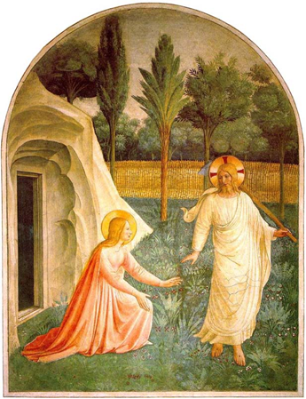

|  |  |
| --- | --- |
| *Voorganger*  *Ouderling*  *Organist*  *Lector* | *Ds. Kees Bochanen, Deventer*  *Anneke Riezebos*  *Paul Ballhaus*  *Wilmy Viëtor* |

PASEN

Een diep verdriet dat ons is aangedaan  
kan soms, na bittere tranen, onverwacht  
gelenigd zijn. Ik kwam langs Zalk gegaan,  
op Paasmorgen, zéér vroeg nog op den dag.

Waar onderdijks een stukje moestuin lag  
met boerse rijtjes primula's verfraaid,  
zag ik, zondags getooid, een kindje staan.  
Het wees en wees en keek mij stralend aan.  
De maartse regen had het 's nachts gedaan:  
daar stond zijn doopnaam, in sterkers gezaaid.

Ida Gerhardt, Verzamelde gedichten p. 535

Afbeelding voorkant

fresco San Marcoklooster, Florence (1438-1440)

**DE V O O R B E R E I D I N G**

**De klok luidt - het wordt stil**

**Welkom en begroeting**

**We bidden samen**

God,

dit is de dag, die U gemaakt hebt.

Licht, losgebroken uit het duister.

U roept ons bij onze naam,

zo staan wij in uw licht.

**LAAT HET DONKER WIJKEN VOORGOED,**

**WEK ONS TOT LEVEN**

**DOOR HET LICHT VAN UW LIEFDE. AMEN.**

**De kaarsen worden aangestoken**

**Drempellied** Lied 599: 1, 2 en 5

2 De aarde die in ’t donker lag,

5 Aan God de Vader in zijn troon,

en aan zijn eengeboren Zoon,

zij met de Geest wiens troost ons leidt,

de lof en eer in eeuwigheid.

komt in zijn zonlicht aan de dag.

Alles krijgt kleur en glans en licht

in ’t stralen van zijn aangezicht.

*(gemeente gaat staan)*

**Bemoediging en groet**

v: Onze hulp is in de Naam van de Heer

a: **SCHEPPER EN BEHOEDER VAN ALLE LEVEN**  
v: De Eeuwige die naar ons omziet  
a: **IN ZIJN LIEFDE MOGEN WIJ LEVEN**v: Wij groeten elkaar   
a: **IN DE NAAM VAN DE VADER, DE ZOON**

**EN DE HEILIGE GEEST. AMEN.**

**Zingen** Lied 642: 1, 2, 4 en 8

4 Ten onder ging de sterke dood,

ten onder in de vloed;

nu straalt ons in het morgenrood

zijn toekomst tegemoet.

8 ’t Is feest, omdat Hij bij ons is,

de Heer die eeuwig leeft

en die in zijn verrijzenis

alles herschapen heeft.

1 Ik zeg het allen, dat Hij leeft,

dat Hij is opgestaan,

dat met zijn Geest Hij ons omgeeft

waar wij ook staan of gaan.

2 Ik zeg het allen, en de mond

van allen zegt het voort,

tot over ’t ganse wereldrond

de nieuwe morgen gloort.

*(gemeente gaat zitten)*

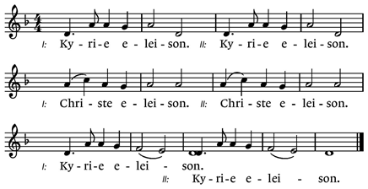**Kyriëgebed** (na elke gebedsintentie lied 301k)

**Gloria** Lied 645: 1, 2, 5 en 6

2 Christus onze Heer

5 Pasen is de dag,

dat de dove lippen

van het stomme graf

Hem, het woord van God,

uit de zwarte dood

in het leven riepen.

is voor ons gestorven

en Hij daalde neer

in het doodsgebied,

deed de dood teniet

in de nieuwe morgen.

6 Daarom, zing Hem toe!

Hij is onze Heiland.

Word zijn lof niet moe!

God is opgestaan

om de hand te slaan

aan de oude vijand.

**D E S C H R I F T E N**

**Gebed**

**Lezen** Genesis 1, 1 - 5

**Zingen** Lied 600

3 Licht, aan liefde aangestoken,

licht, dat door het donker brandt,

licht, jij lieve lentebode,

zet de nacht in vuur en vlam!

5 Licht, straal hier in onze ogen,

licht, breek uit in duizendvoud,

licht, kom ons met stralen tooien,

ga ons voor van hand tot hand!

2 Licht, geschapen, uitgesproken,

licht, dat straalt van Gods gelaat,

licht uit licht, uit God geboren,

groet ons als de dageraad!

4 Licht, verschenen uit den hoge,

licht, gedompeld in de dood.

licht, onstuitbaar, niet te doven,

zegen ons met morgenrood!

**Lezen** Johannes 20, 1 - 18

**Zingen** Lied637

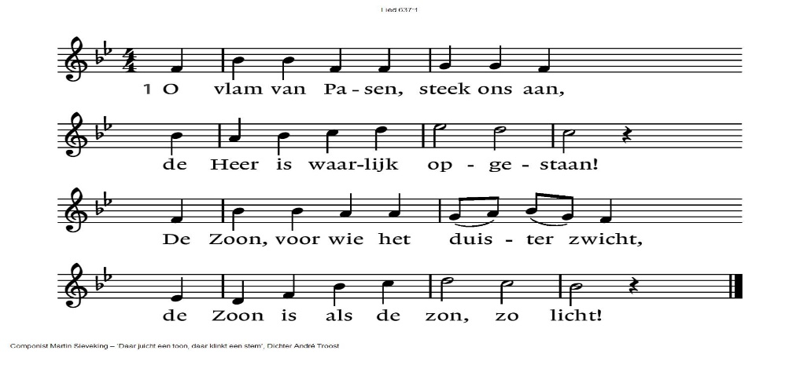

3 De oude nacht voorgoed gedood,

de toekomst kleurt de morgen rood;

ziehier hoe God vergevend is

en hoe zijn liefde levend is.

2 De Vader laat niet in het graf

zijn kind dat zoveel vreugde gaf,

Hij tilt het uit de kille grond –

het loopt als vuur de wereld rond.

4 Ziehier het licht van lange duur,

ziehier de Zoon, de zon, het vuur;

o vlam van Pasen, steek ons aan –

de Heer is waarlijk opgestaan!Zingen

**Overweging**

**Muziek**

**Zingen** Lied 630

2 Hij heeft gezegd: Gij mens, kom uit,

open uw dode oren;

kom uit het graf dat u omsluit,

kom uit en word geboren!

Toen heeft zich in het vroegste licht

de nieuwe Adam opgericht,

ons allen lang tevoren.

3 Al wat ten dode was gedoemd

mag nu de hoop herwinnen;

bloemen en vogels, – alles roemt

Hem als in den beginne.

Keerde de Heer der schepping weer,

dan is het tevergeefs niet meer

te bloeien en te minnen.

4 Sta op! – Hij gaat al voor ons uit,

de schoot van ’t graf ontkomen.

De morgen is vol nieuw geluid, –

werp af uw boze dromen.

Waar Hij, ons hoofd, is voorgegaan,

is voor het lichaam nu vrij baan

naar een bestaan volkomen.

**Collecte** D: Diaconie algemeen / K: Pastoraat en eredienst

**Gebeden – stil gebed – Onze Vader (gesproken)**

*Na iedere gebedsintentie lied 368f*

**Onze Vader die in de hemel zijt,**

**Uw naam worde geheiligd.**

**Uw koninkrijk kome,**

**Uw wil geschiede,**

**op aarde zoals in de hemel.**

**Geef ons heden ons dagelijks brood.**

**En vergeef ons onze schulden**

**zoals ook wij onze schuldenaars vergeven.**

**En leid ons niet in verzoeking,**

**maar verlos ons van de boze.**

**Want van U is het koninkrijk**

**en de kracht**

**en de heerlijkheid**

**in eeuwigheid, Amen**

*(gemeente gaat staan)*

**Slotlied** Lied 634

1 U zij de glorie, opgestane Heer,

U zij de victorie, U zij alle eer!

Alle mens'lijk lijden hebt Gij ondergaan

om ons te bevrijden tot een nieuw bestaan:

U zij de glorie, opgestane Heer,

U zij de victorie, U zij alle eer!

2 Licht moge stralen in de duisternis,

nieuwe vrede dalen waar geen hoop meer is.

Geef ons dan te leven in het nieuwe licht,

wil het woord ons geven dat hier vrede sticht:

U zij de glorie, opgestane Heer,

U zij de victorie, U zij alle eer!

**We wensen elkaar vrede toe met het zingen van**

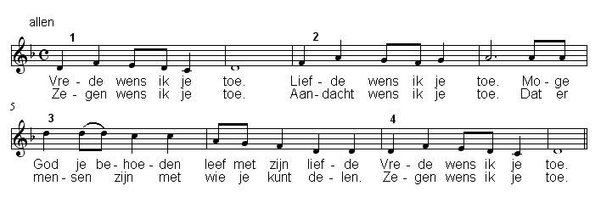

**Zegen** (samen uitgesproken)

**Dat de liefde van God**

**onze dagen vult**

**dat het leven van Jezus**

**vrede legt in ons hart en onze handen**

**dat de Geest van God**

**ons blijft bewegen en blijft dragen**

**zo zegene ons**

**de Vader, de Zoon en de Heilige Geest**

**AMEN (samen zingen)**

Reacties op de viering zijn welkom in de doos in de hal óf via het adres:: [reactieviering@pknhuissen.nl](mailto:reactieviering@pknhuissen.nl)

In de werkgroep VIEREN worden deze besproken en wordt er gekeken

hoe we daarmee onze vieringen kunnen ‘verbeteren’.